# PROPOSAL IDE PROYEK PERANGKAT LUNAK

**BOOKAS**



Disusun Oleh:

|  |  |
| --- | --- |
| Natasya Rizky | 140810180004 |
| Alvina Vania | 140810180010 |
| Shania Salsabila | 140810180014 |
| Delanika Olympiani | 140810180026 |

UNIVERSITAS PADJADJARAN

FAKULTAS MATEMATIKA DAN ILMU PENGETAHUAN ALAM PROGRAM STUDI TEKNIK INFORMATIKA

JATINANGOR 2021

# DOKUMENTASI PRODUK PROYEK PERANGKAT LUNAK I LEMBAR SAMPUL DOKUMEN

|  |  |
| --- | --- |
| Judul Dokumen | **BOOKAS** |
| Jenis Dokumen | **PERANCANGAN**  Catatan: Dokumen ini dikendalikan penyebarannya oleh Program Studi Teknik Informatika Unpad |
| Nomor Dokumen | **01** |
| Nomor Revisi | **-** |
| Nama File | **PPL-1_04_10_14_26_BOOKAS.pdf** |
| Tanggal Penerbitan | **6 Juni 2021** |
| Unit Penerbit | **Program Studi Teknik Informatika** |
| Jumlah Halaman |  |

|  |  |  |  |  |
| --- | --- | --- | --- | --- |
| **Data Pengusul dan Dosen Pengampu** | | | | |
| **Pengusul** | Nama | Alvina Vania Kirana | Jabatan  Developer | **Project**  **Manager** |
|  |  | NPM | **140810180010** |
| Nama | Delanika Olympiani T.C. | Jabatan Developer | **UI/UX Designer** |
|  |  | NPM | **140810180026** |
| Nama | Shania Salsabila | Jabatan Developer | **Frontend** |
|  |  | NPM | **140810180014** |
| Nama | Natasya Rizky Maharani | Jabatan Developer | **Backend** |
|  |  | NPM | **140810180010** |
| **Asisten Praktikum** | Nama | Marcell Antonius | NPM | **140810170062** |
| Nama | Risyad Korigor | NPM | **140810170003** |
| **Dosen** | Nama |  | Jabatan Dosen Mata Kuliah PPL | **Dosen** |
| Tanggal |

# DAFTAR ISI

DOKUMENTASI PRODUK PROYEK PERANGKAT LUNAK I ii

LEMBAR SAMPUL DOKUMEN ii

DAFTAR ISI iii

DAFTAR TABEL v

DAFTAR GAMBAR v

CATATAN SEJARAH PERBAIKAN vi

BAB I PENDAHULUAN 1

* 1. Latar Belakang 1
  2. Identifikasi Masalah 1
  3. Batasan Masalah 1
  4. Maksud dan Tujuan 2
  5. Manfaat 2

BAB II LANDASAN TEORI 3

* 1. Metode Scrum - Agile 3
  2. Website 5
  3. Laravel 5
  4. Visual Studio Code 5
  5. UML (Unified Modelling Language) 5
     1. Use Case Diagram 5
     2. Class Diagram 5
     3. Activity Diagram 6
     4. Sequence Diagram 6

BAB III ANALISA DAN PERANCANGAN APLIKASI 7

* 1. Deskripsi Perangkat Lunak 7
  2. Lingkup Operasi 7
  3. Rancangan Fungsional Aplikasi 8
     1. *Use Case Diagram* 8
     2. *Activity Diagram* 9
     3. *Class Diagram* 10
     4. *Package Diagram* 10
     5. *Deploy Diagram* 11
     6. Entity Relationship Diagram 11
  4. Perancangan Interface 12
     1. Struktur Navigasi 12
     2. Mockup Aplikasi 13
  5. Perancangan Database 15
     1. Tabel User 15
     2. Tabel Type 15
     3. Tabel Request 15
     4. Tabel Offer 16
     5. Tabel Log Request 16
     6. Tabel Log Offer 17

BAB IV PENUTUP 18

* 1. Kesimpulan 18
  2. Saran 18

# DAFTAR TABEL

Gambar 1 Use Case Diagram BOOKAS 8

Gambar 1 Use Case Diagram BOOKAS 8

Gambar 1 Use Case Diagram BOOKAS 8

# DAFTAR GAMBAR

Gambar 1 Use Case Diagram BOOKAS 8

Gambar 2 Activity Diagram BOOKAS 9

Gambar 3 Class Diagram BOOKAS 10

Gambar 4 Package Diagram BOOKAS 10

Gambar 5 Deploy Diagram BOOKAS 11

Gambar 6 ER Diagram BOOKAS 11

Gambar 7 Stuktur Navigasi BOOKAS 12

Gambar 8 Desain halaman BOOKAS 13

Gambar 9 Notification Page 13

Gambar 10 Request Page 14

Gambar 11 Detailed Request Page 14

Gambar 12 Offer Page 14

Gambar 13 Detailed Offer Page 14

# CATATAN SEJARAH PERBAIKAN

|  |  |  |  |
| --- | --- | --- | --- |
| **Versi** | **Tanggal** | **Penyunting** | **Perbaikan** |
| 0.1 | 14 Maret 2021 | Alvina Vania | Bab 1 |
| 0.2 | 31 Maret 2021 | Alvina Vania | Bab 2, Bab 3 (3.1, 3.2) |
| 0.3 | 5 April 2021 | Alvina Vania | Bab 3 (3.3, 3.4, 3.5), Bab 4 |
| 0.4 | 6 April 2021 | Delanika Olympiani | Daftar Pustaka |
|  |  |  |  |
|  |  |  |  |

*Tabel 1 Catatan Sejarah Perbaikan*

# BAB I

# PENDAHULUAN

Pada bab ini berisi tentang latar belakang, identifikasi masalah, batasan masalah,

maksud dan tujuan, dan manfaat penelitian.

# Latar Belakang

Pada masa pandemi COVID-19, penjualan buku mengalami penurunan. Seorang pedagang membersihkan buku yang dipesan secara daring di kawasan pusat penjualan buku bekas, Stadion Diponegoro, Semarang, Jawa Tengah, Senin (14/12/2020). Menurut pedagang setempat, penjualan berbagai jenis buku bekas maupun baru selama pandemi COVID-19 mengalami penurunan hingga 80 persen karena masyarakat khususnya pelajar lebih memilih akses informasi melalui internet untuk sekolah daring, sehingga sejumlah pedagang beralih menjual buku secara daring guna menutup biaya operasional.

Banyak buku-buku bekas yang masih sangat layak pakai. Apalagi untuk para mahasiswa yang sedang mencari buku-buku untuk referensi tugas atau skripsi. “Mereka tetap saja mencari, membeli edisi-edisi cetak. Karena di situ ada kepuasan untuk memandang sumber-sumber yang mereka perlukan dengan segala kerepotan. Hal yang paling merepotkan pastinya soal uang.” kata Bandung Mawardi (penggiat iterasi di Kuncen Bilik Literasi).

Dengan masalah tersebut, kami memberikan solusi dengan membuat aplikasi BOOKAS. BOOKAS merupakan aplikasi berbasis website yang bertujuan untuk menjual dan membeli buku bekas. Dimana dengan aplikasi ini harapannya dapat membantu meningkatkan penjualan buku bekas dimasa pandemi. Dan mendukung pendigitalisasian jual beli.

# Identifikasi Masalah

Identifikasi masalah dijelaskan pada bagian ini.

1. Bagaimana menjaga eksistensi buku bekas pada masa pandemi?
2. Bagaimana meningkatkan penjualan buku bekas pada masa pandemi?

# Batasan Masalah

Adapun batasan-batasan dari aplikasi kami adalah sebagai berikut:

* + 1. Aplikasi ini berbasis website
    2. Aplikasi ini hanya bisa melakukan penjualan buku bekas
    3. Aplikasi ini hanya bisa melakukan pembelian buku bekas
    4. Aplikasi ini dapat berkembang jika ada keterangan lebih lanjut

# Maksud dan Tujuan

Maksud dan tujuan dijelaskan pada bagian ini.

1. Memberikan wadah untuk menjaga eksistensi buku bekas di masa pandemi
2. Memberikan wadah untuk meningkatkan penjualan buku bekas di masa pandemi

# Manfaat

Manfaat dari aplikasi ini adalah sebagai berikut :

* + 1. Menjaga eksistensi buku bekas di masa pandemi
    2. Meningkatkan penjualan buku bekas di masa pandemi

# BAB II LANDASAN TEORI

# Metode Scrum - Agile

Agile merupakan salah satu metode software development yang mencakup website, web application, dan mobile application yang berfokus untuk menghasilkan software berkualitas tinggi secara konsisten dengan mengurangi biaya proyek dan meningkatkan nilai jual suatu bisnis. Secara definisi, Agile Development Methods dapat diartikan adalah sekelompok metodologi pengembangan perangkat lunak yang didasarkan pada prinsip-prinsip yang sama atau pengembangan sistem jangka pendek yang memerlukan adaptasi cepat dari pengembang terhadap perubahan dalam bentuk apapun.

Ada banyak jenis-jenis dari Agile itu sendiri, salah satunya scrum yang saat ini paling banyak digunakan. Scrum sangat membantu untuk mengorganisir sebuah tim dan harus memiliki komunikasi yang kuat antar member tim tersebut. Teknik SCRUM dapat dilakukan di sebuah kepanitiaan ataupun project lain diluar bisnis teknologi informasi. Dalam teknik SCRUM terbagi dalam tiga roles, yang pertama adalah Product Owner, Scrum Master dan Development/Scrum Team. Product owner bertugas mengatur urusan dengan Stakeholder sedangkan Scrum Master mengurusi bagian internal, di bagian Development Team mengatur urusan teknik pengerjaan project dan pembahasan yang lebih rinci.

Pada scrum mengatakan bahwa setiap “sprint” dimulai dengan meeting singkat untuk perencanaan dan diakhiri dengan review. Ini adalah ide fundamental dari Scrum untuk sebuah project management. Scrum sendiri bisa dijelaskan dengan poin-poin berikut ini:

1. Pemilik produk membuat daftar keinginan yang diprioritaskan yang disebut backlog produk.
2. Selama perencanaan sprint, tim memilih salah satu item dari urutan teratas daftar keinginan tersebut dan memutuskan bagaimana mereka akan menjalankan potongan tersebut.
3. Tim memiliki sejumlah waktu, yang disebut dengan istilah sprint (biasanya dua sampai empat minggu) untuk menyelesaikan pekerjaannya, namun setiap harinya akan ada pengecekan untuk melihat progress pekerjaan (Scrum harian).
4. Sepanjang jalan, Scrum Master membuat tim tetap fokus pada tujuannya.
5. Di akhir sprint, pekerjaan harus berpotensi untuk dikirim: siap untuk diserahkan kepada pelanggan, diletakkan di rak toko, atau ditunjukkan kepada Pemangku kepentingan.
6. Sprint diakhiri dengan review sprint dan retrospektif.
7. Seiring sprint berikutnya dimulai, tim memilih item lain lagi dari backlog produk dan mulai bekerja lagi.
8. Hal ini berlangsung sampai proyek dianggap selesai, baik karena deadline dan budget atau dengan melengkapi seluruh daftar item yang sudah ditentukan di awal.

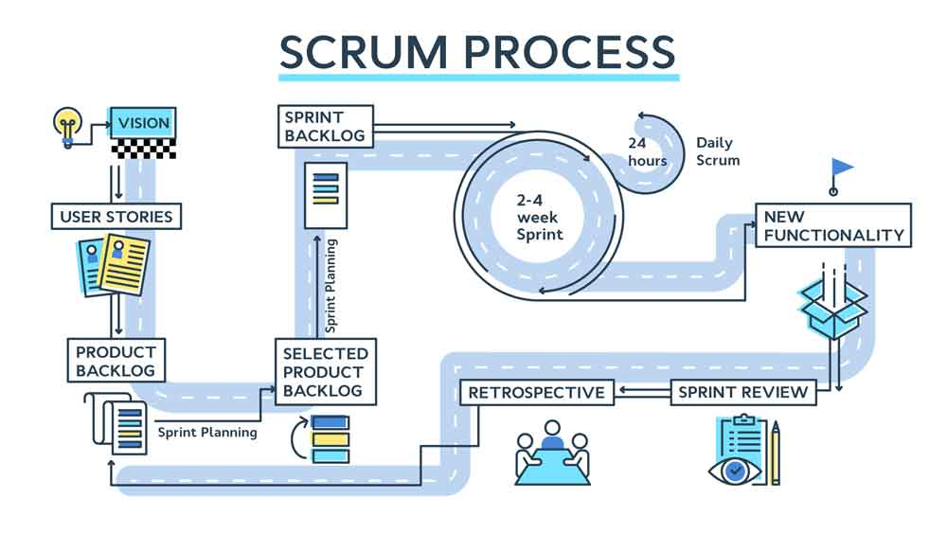

# Website

Website adalah sebuah kumpulan halaman pada suatu domain di internet yang dibuat dengan tujuan tertentu dan saling berhubungan serta dapat diakses secara luas melalui halaman depan (home page) menggunakan sebuah browser menggunakan URL website. Biasanya untuk tampilan awal sebuah website dapat diakses melalui halaman utama menggunakan browser dengan menuliskan URL yang tepat. Di dalam sebuah homepage, juga memuat beberapa halaman web turunan yang saling terhubung satu dengan yang lain.

Setidaknya per Januari 2020, sudah ada 1,74 miliar website di internet, sebagaimana dikatakan Web Hosting Rating. Mengingat banyaknya jumlah ini, maka jenis website pun juga bervariasi dengan fungsi dan manfaat website masing-masing. Adapun beberapa unsur-unsur dari website, yaitu:

1. Domain

Komponen pertama adalah domain, dimana website dapat dianalogikan sebagai produk. Maka website adalah merk atau brand -nya. Penulisan domain yang menarik dapat membuat seseorang masuk ke dalam situs nantinya. Selain itu juga anda harus membuat domain yang tidak terlalu panjang dan mudah untuk diingat. Domain yang baik juga akan berpengaruh pada peningkatan ranking sistem pada mesin pencarian. Pastikan juga untuk melakukan optimasi SEO dan melakukan pengecekan domain secara berkala.

2. Hosting

Komponen atau unsur yang kedua adalah hosting, yang mana memiliki peran penting dalam menyimpan semua database (penyimpanan data). Informasi dalam database dapat berupa teks, gambar, ilustrasi, video, dan script). Saat ini banyak sekali jasa terkait layanan paket hosting sesuai dengan kebutuhan bisnis dan produk anda.

3. Konten

Dan yang terakhir adalah konten, dimana fungsi dari konten sangatlah krusial. Karena apabila website tidak memiliki sebuah konten, maka dapat dikatakan bahwa situs tersebut tidak memiliki tujuan yang jelas. Contoh website yang menerapkan konten adalah media sosial, company profile, situs jual beli online, dan masih banyak lagi yang lain.

# Laravel

Laravel adalah salah satu Framework PHP yang paling populer dan paling banyak digunakan di seluruh dunia dalam membangun aplikasi web mulai dari proyek kecil hingga besar. Framework ini banyak digunakan oleh Web Developer karena kinerja, fitur, dan skalabilitas nya. PHP menjadi bahasa pemrograman yang sangat dinamis, tapi semenjak adanya Laravel, dia menjadi lebih powerful, cepat, aman, dan simpel. Setiap rilis versi terbaru, Laravel selalu memunculkan teknologi baru di antara framework PHP lainnya.

Laravel dibuat oleh Taylor Otwell pada tahun 2011. Framework ini dibuat untuk pengembangan aplikasi website dimana mengikuti arsitektur MVC (model view controller). MVC itu sendiri adalah sebuah pendekatan perangkat lunak yang memisahkan aplikasi logika dari presentasi.

1. Model, Model mewakili struktur data. Biasanya model berisi fungsi-fungsi yang membantu seseorang dalam pengelolaan basis data seperti memasukkan data ke basis data, pembaruan data dan lain-lain.
2. View, View adalah bagian yang mengatur tampilan ke pengguna. Bisa dikatakan berupa halaman web.
3. Controller, Controller merupakan bagian yang menjembatani model dan view.
   1. **UML (Unified Modelling Language)**

Menurut (Rosa-Salahuddin, 2011:113), Unified Modelling Language atau UML merupakan salah satu standar bahasa yang banyak digunakan di dunia industri untuk menggambarkan kebutuhan (requirement), membuat analisis dan desain, serta menggambarkan arsitektur dalam pemrograman berorientasi objek (PBO). Berikut beberapa UML yang ada pada proposal ini:

2.4.1 Use Case Diagram

Use case adalah pemodelan untuk menggambarkan behavior atau kelakuan sistem yang akan dibuat. Use case diagram menggambarkan sebuah interaksi antara satu atau lebih aktor dengan sistem yang akan dibuat. Use case diagram mempunyai 3 komponen ,yaitu :

1. Sistem

Menyatakan batasan sistem dalam relasi dengan aktor-aktor yang menggunakannya (di luar sistem) dan fitur-fitur yang harus disediakan (dalam sistem).

1. Aktor

Aktor adalah segala hal diluar sistem yang akan menggunakan sistem tersebut untuk melakukan sesuatu. Bisa merupakan manusia, sistem, atau device yang memiliki peranan dalam keberhasilan operasi dari sistem.

1. Use Case

Use Case sendiri adalah gambaran fungsional dari sebuah sistem. Dengan demikian, antara konsumen dan juga pengguna pada sistem tersebut, akan mengerti atau paham mengenai fungsi sistem yang tengah dibangun.

2.4.2 Class Diagram

Class Diagram adalah salah satu jenis diagram yang paling berguna di UML, hal ini karena dapat dengan jelas memetakan struktur sistem tertentu dengan memodelkan kelas, atribut, operasi serta hubungan antar objek. Fungsi class diagram:

* Menggambarkan suatu model database untuk sistem informasi, tidak peduli apakah model database tersebut sederhana maupun kompleks.
* Mempelajari suatau class diagram maka akan meningkatkan pemahaman mengenai gambaran umum skema dari suatu beberapa aplikasi.
* Mampu menyatakan secara visual akan kebutuhan spesifik suatu informasi serta dapat menyebarkan informasi dengan detail ke seluruh bisnis.
* Dengan Class Diagram ini kalian dapat membuat bagan secara jelas dan terperinci dengan cara memperhatikan kode spesifik apa saja yang dibutuhkan di suatu program sehingga mampu mengimplementasikannya ke struktur yang digambarkan.
* Class Diagram mampu memberikan penggambaran implementasi – independen dari suatu jenis sistem yang digunakan, kemudian dilewatkan diatara berbagai komponen lainnya.

2.4.3Activity Diagram

Activity diagram adalah sebuah diagram yang menjelaskan sebuah alur kerja atau kegiatan didalam program yang sedang dirancang. Alur atau aktivitas ini dapat berupa menu-menu atau proses bisnis yang terdapat didalam sistem tersebut. Activity diagram berfungsi juga untuk menganalisis diagram use case dengan cara mendeskripsikan aktor, tindakan yang perlu dilakukan, dan kapan harus terjadi.

2.4.4 Deployment Diagram

Deployment Diagram adalah salah satu model diagram dalam UML untuk mengerahkan artefak dalam node. Deployment diagram digunakan untuk memvisualisasikan hubungan antara software dan hardware. Tujuan atau fungsi dari deployment diagram yaitu untuk menggambarkan/memvisualisasikan secara umum proses yang terjadi pada suatu sistem/software.

2.4.5 Package Diagram

Salah satu jenis diagram pada UML berfungsi untuk mengumpulkan kelas dan juga menunjukan bagaimana elemen model akan disusun serta menggambarkan ketergantungan antara paket-paket. Package Diagram memisahkan tampilan, domain, dan akses data ke dalam paket yang terpisah. Dengan adanya diagram ini, dapat mempermudah pembuatan sistem dengan cara mengumpulkan atribut-atribut yang sejenis.

# BAB III

# ANALISA DAN PERANCANGAN APLIKASI

# Deskripsi Perangkat Lunak

BOOKAS merupakan aplikasi berbasis website yang bertujuan untuk menjual dan membeli buku bekas. Tujuan kami juga agar membuka minat pembelian buku bekas. Dikarenakan sebenarnya banyak yang masih masih mempunyai buku, tapi tidak digunakan lagi. Akan sayang apabila tidak dimanfaatkan kembali ilmunya untuk orang-orang yang mencari ilmu tersebut.

Aplikasi *marketplace* penjualan barang bekas seperti ini sebenarnya sudah banyak dijumpai. Aplikasi BOOKAS berkaca dari aplikasi carousell. Perbedaannya dengan aplikasi BOOKAS, aplikasi ini terfokuskan untuk penjualan dan pembelian buku bekas saja. Karena agar mudah melakukan pencarian buku tanpa ada rekomendasi pencarian barang lain. Akun yang didaftarkan pada aplikasi BOOKAS dapat langsung menjual dan membeli buku bekas.

# Lingkup Operasi

* + 1. Perangkat Lunak yang digunakan
       1. Whimsical - untuk *wireframing* aplikasi
       2. Figma – untuk mendesain *mockup* aplikasi
       3. Visual Studio Code – untuk membangun aplikasi
       4. Trello – untuk *task management*
    2. Perangkat Keras pengembangan aplikasi
       1. Laptop dengan minimum *requirement*:
          - 1.6 GHz atau prosesor yang lebih cepat
          - RAM 1 GB
    3. Perangkat Keras untuk menjalankan Aplikasi
       1. Laptop dengan minimum *requirement:*
          - Memiliki aplikasi *search engine*

# Rancangan Fungsional Aplikasi

* + 1. *Use Case Diagram*

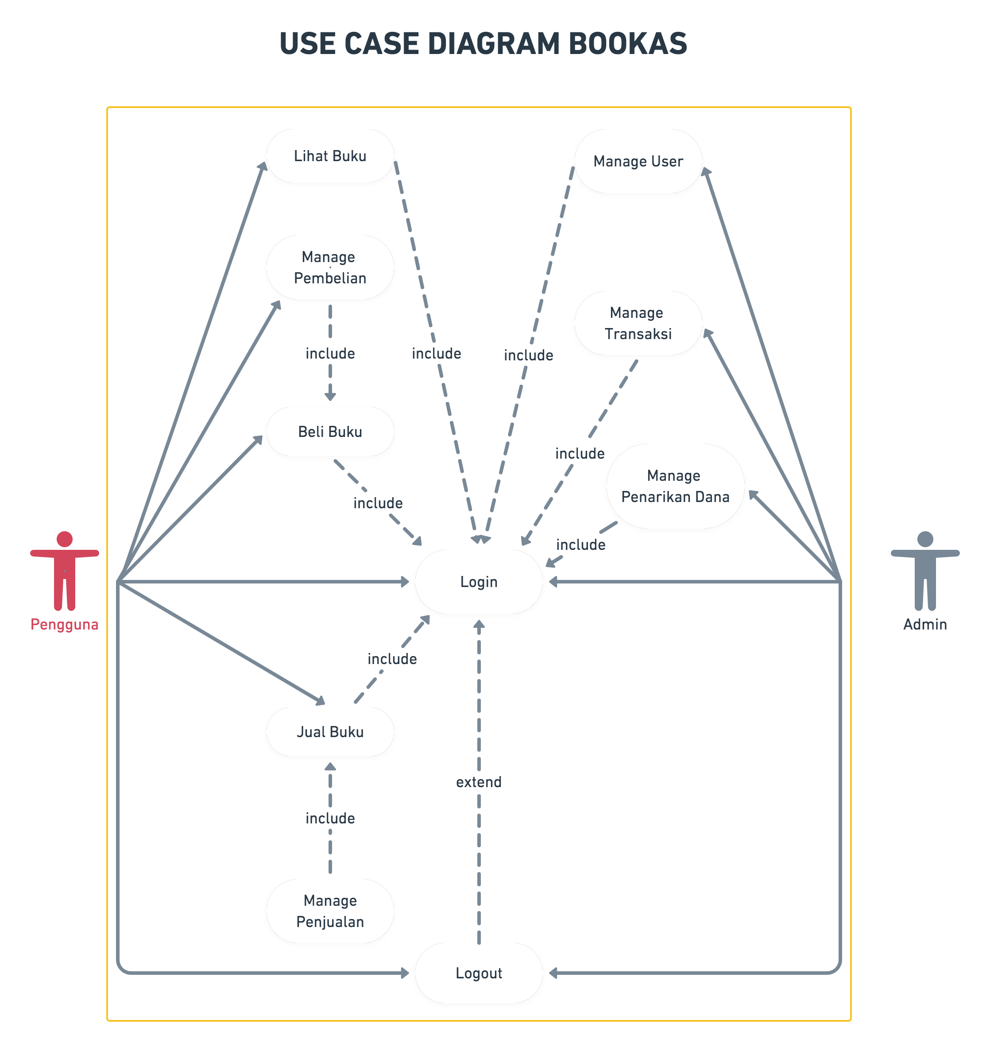

* + 1. *Activity Diagram*

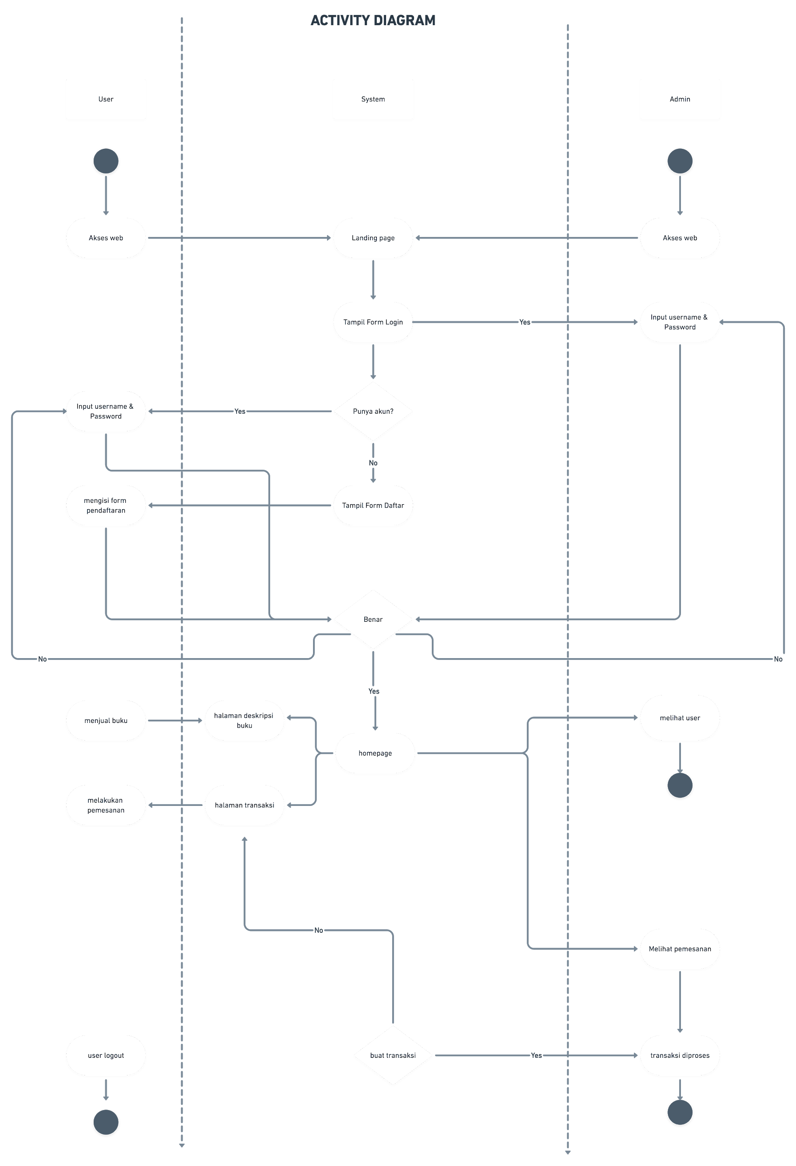

* + 1. *Class Diagram*

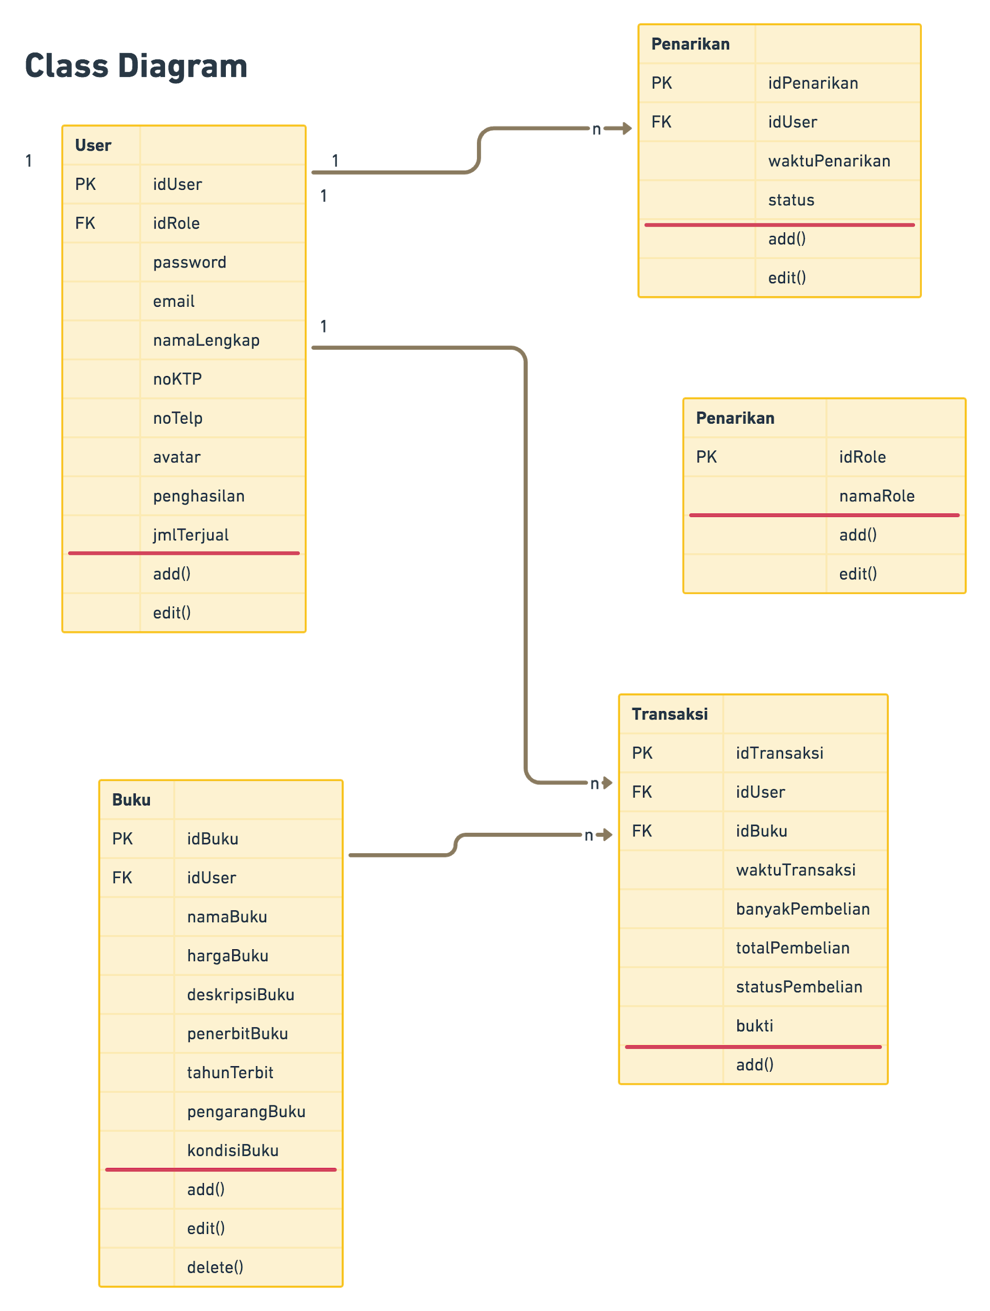

* + 1. *Package Diagram*

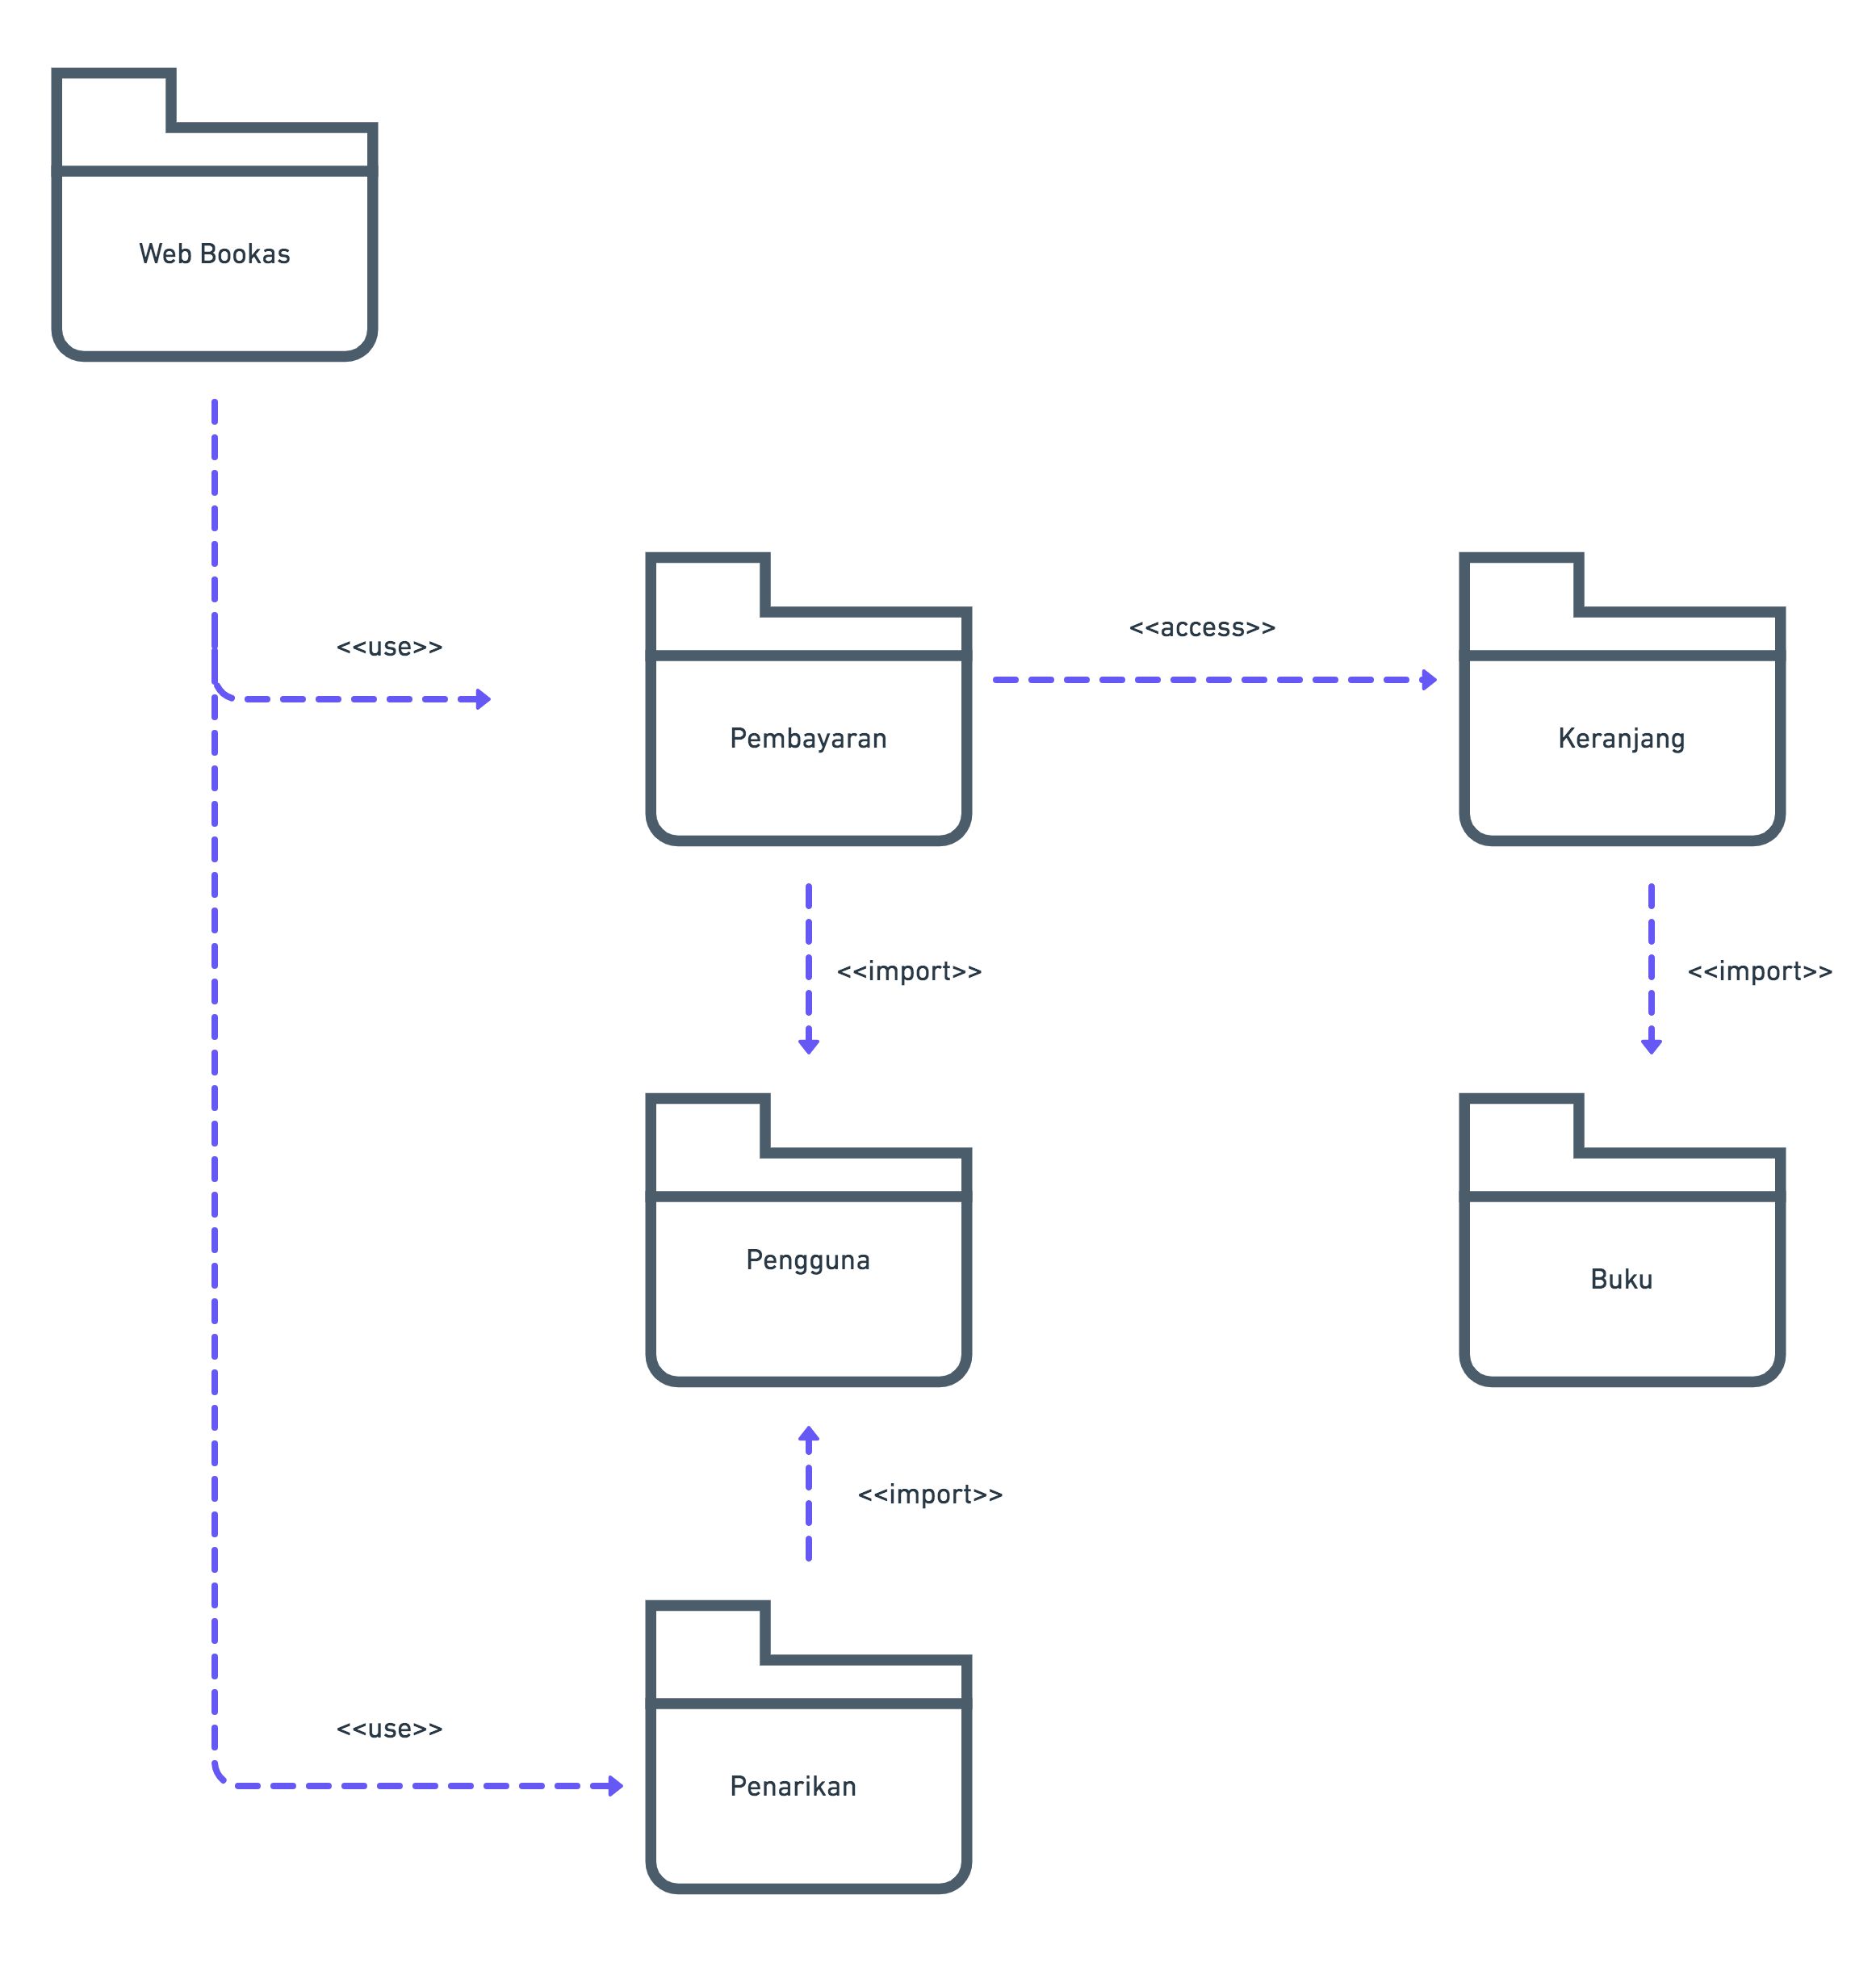

* + 1. *Deploy Diagram*

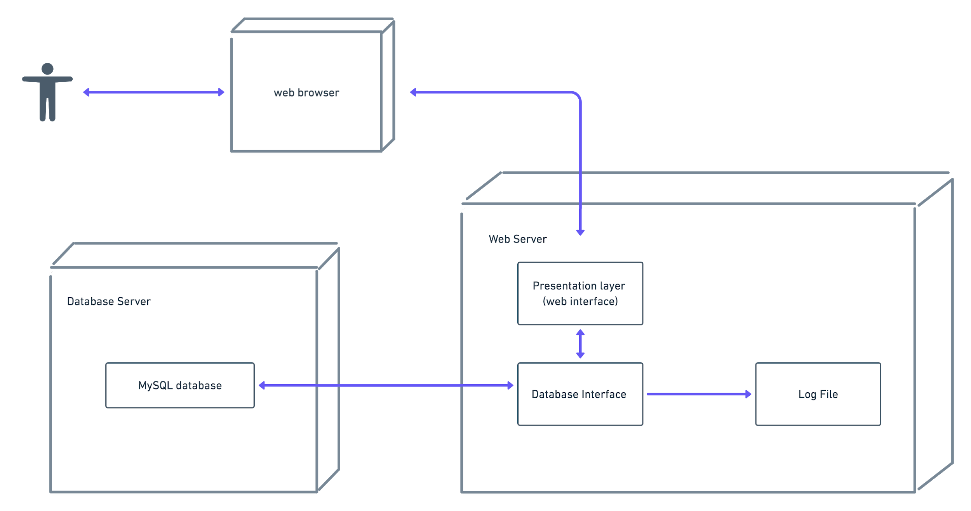

* + 1. *Entity Relationship Diagram*

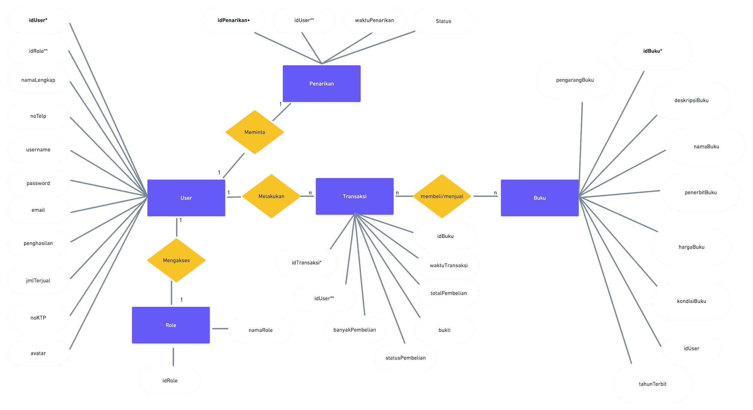

# Perancangan Interface

* + 1. Struktur Navigasi

Struktur Navigasi Pengguna

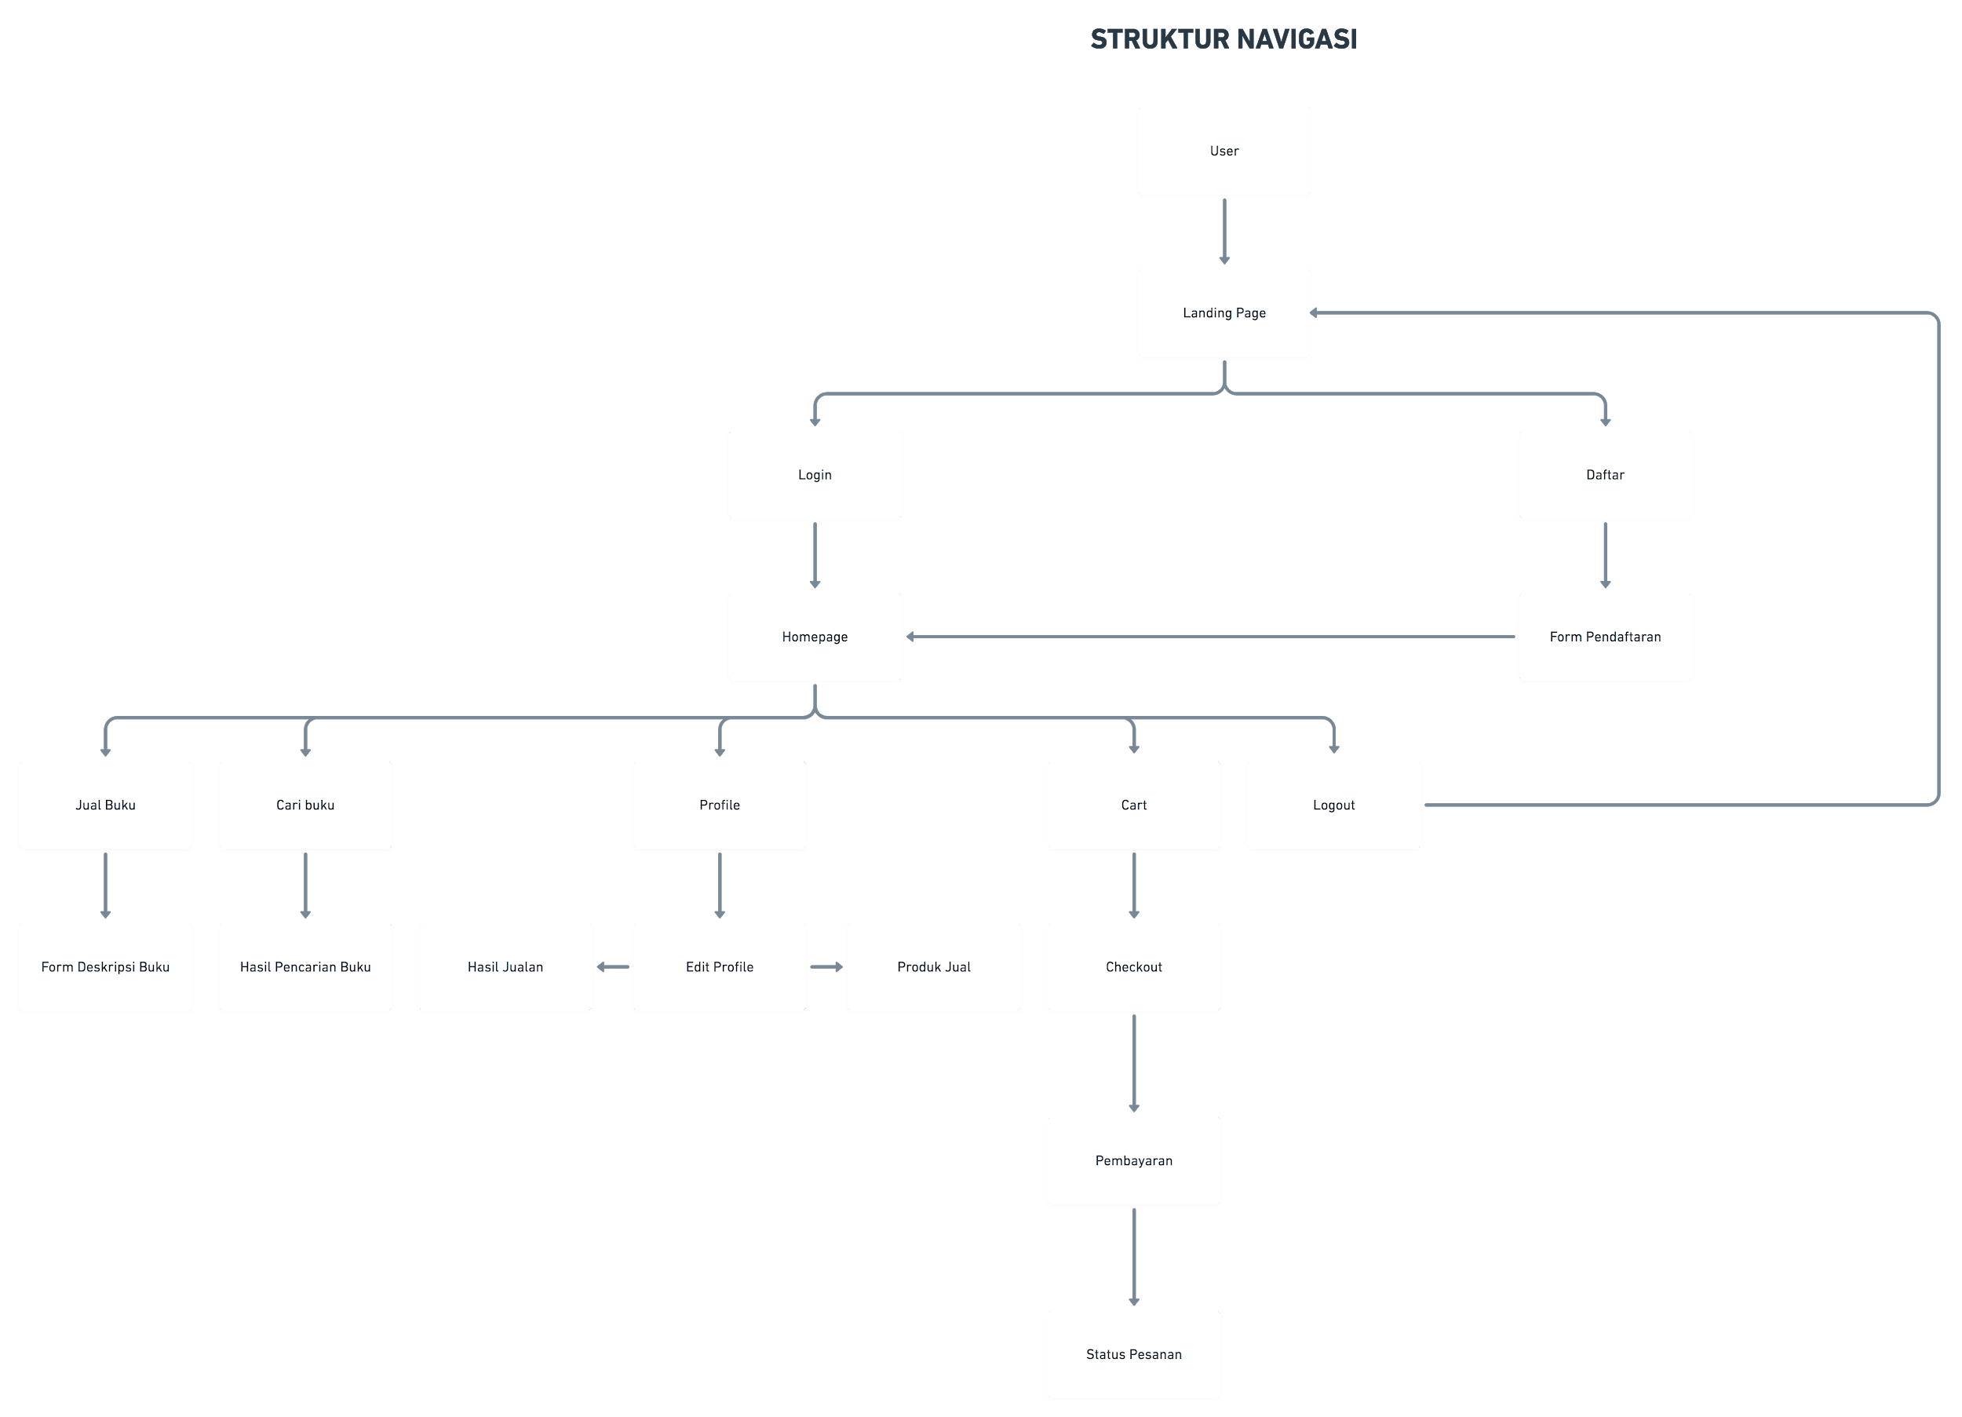

Struktur Navigasi Admin

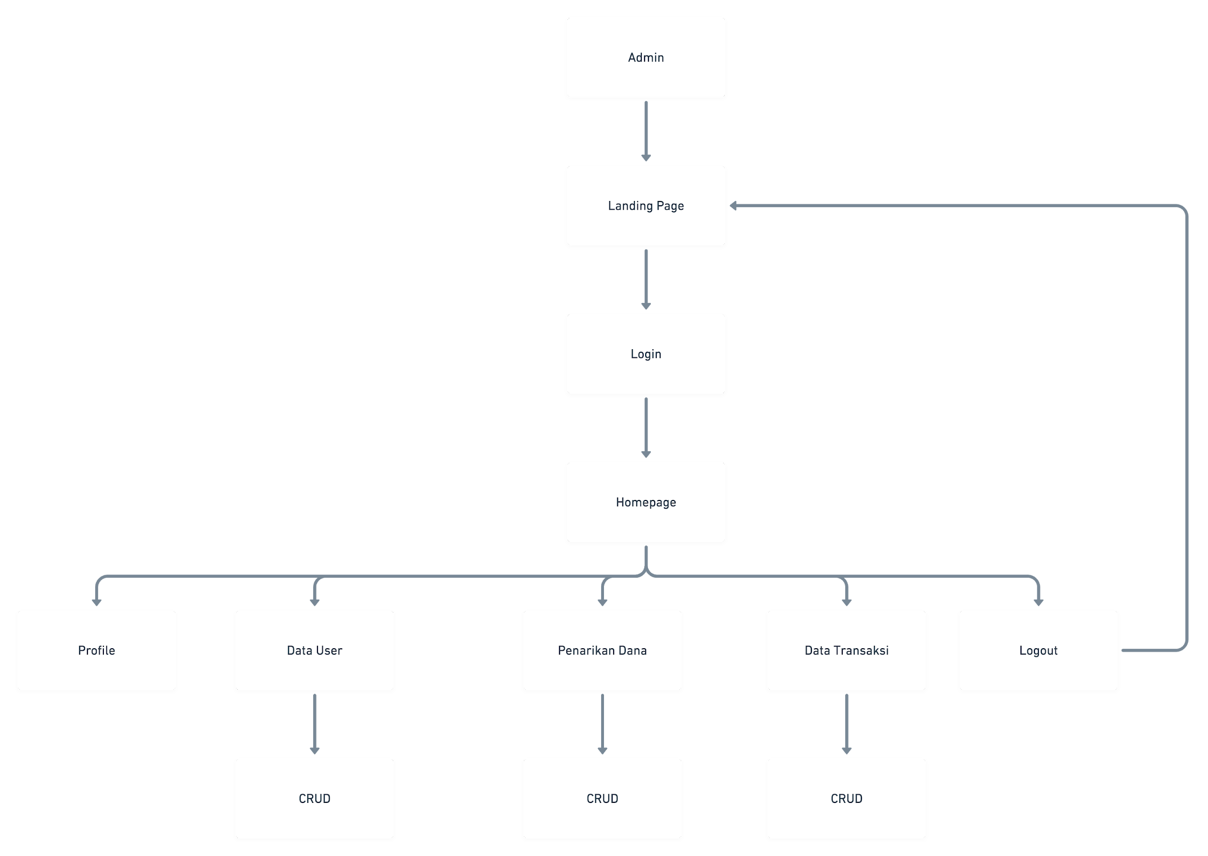

* + 1. Mockup Aplikasi

|  |  |
| --- | --- |
|  | **Landing Page** |
|  | **Halaman Daftar** |
|  | **Halaman Masuk** |
|  | **Halaman Homepage** |
|  | **Halaman Detail buku** |
|  | **Halaman Profil Pengguna** |
|  | **Halaman Keranjang Saya** |
|  | **Halaman Pembayaran** |
|  | **Halaman Pembayaran selanjutnya** |
|  | **Halaman Pembayaran selanjutnya** |
|  | **Halaman Info Pembayaran** |
|  | **Halaman Pesanan Saya** |
|  | **Halaman Jualan Saya** |
|  | **Halaman Tambah Buku** |
|  | **Halaman Sunting Buku** |
|  | **Halaman Sunting Buku** |
|  | **Halaman Penjualan Saya** |
|  | **Halaman Penghasilan Saya** |
|  | **Halaman Penarikan Penghasilan Saya** |
|  | **Halaman Profil Admin** |
|  | **Halaman Pengguna** |
|  | **Halaman Transaksi** |
|  | **Halaman Penarikan** |

* + 1. Prototype

Prototype aplikasi dapat di akses melalui link:

<https://www.figma.com/proto/ZZWVbrkuUU51JF80JId4oN/BOOKAS?node-id=326%3A80&scaling=min-zoom&page-id=0%3A1>

# Perancangan Database

* + 1. Tabel User

|  |
| --- |
| **User** |
| idUser* : Int  idRole: Int  password : password  email : String  namaLengkap : String  noKTP : Int  noTelp : Int  penghasilan : String  jmlTerjual : Int  fotoUser |

* + 1. Tabel Role

|  |
| --- |
| **Role** |
| idRole*: Int  namaRole : String |

* + 1. Tabel Buku

|  |
| --- |
| **Buku** |
| idBuku* : Int  idUser** : Int  namaBuku : String  hargaBuku : Int  deskripsiBuku : String  penerbitBuku : String  tahunTerbit : Int  pengarangBuku : String  kondisiBuku : String |

* + 1. Tabel Transaksi

|  |
| --- |
| **Transaksi** |
| idTransaksi* : Int  idUser** : Int  idBuku** : Int  waktuTransaksi : Date  totalTransaksi : Int  statusPembelian : String  buktiTransfer |

* + 1. Tabel Penarikan

|  |
| --- |
| **Penarikan** |
| idPenarikan* : Int  idUser** : Int  waktuPenarikan : Date  totalPenarikan : Int  statusPenarikan : String |

* + 1. Desain Skema Database

Berikut merupakan desain dari skema database aplikasi BOOKAS:

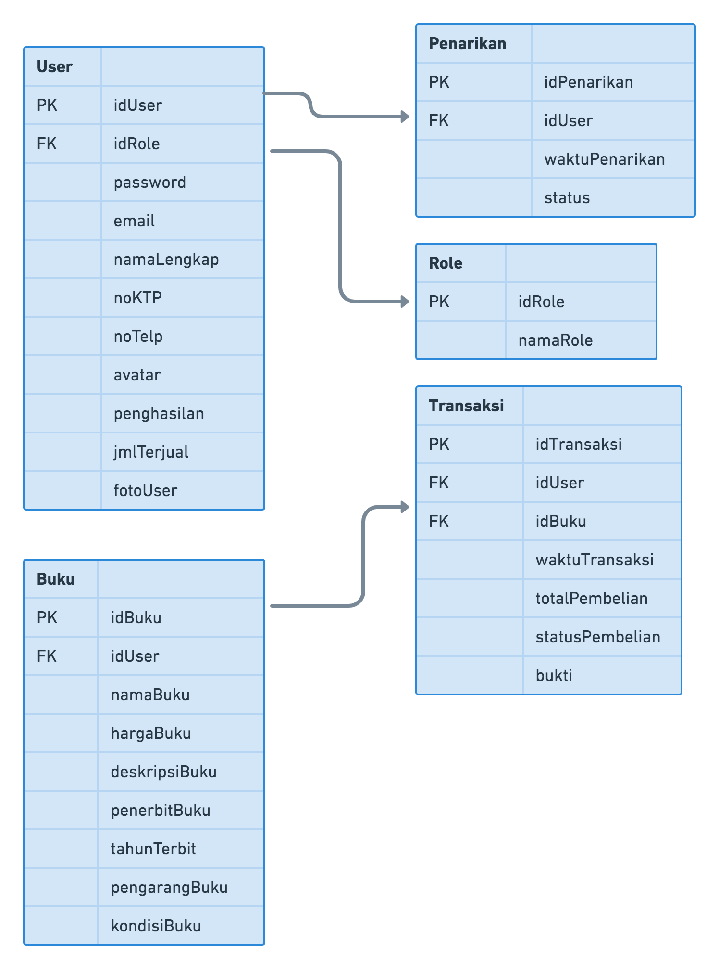

# BAB IV

# PENUTUP

# Kesimpulan

Aplikasi BOOKAS merupakan aplikasi berbasis website yang bertujuan untuk menjual dan membeli buku bekas. Penggunanya dapat membeli dan juga menjual buku bekas pada aplikasi BOOKAS ini. Pengguna juga harus memberitahu kondisi buku yang nantinya akan dijual agar tidak mengecewakan pihak terkait. Aplikasi ini terfokuskan untuk penjualan dan pembelian buku bekas saja. Karena agar mudah melakukan pencarian buku tanpa ada rekomendasi pencarian barang lain.

# Saran

Berikut ini adalah saran yang dapat digunakan untuk pengembangan lebih lanjut aplikasi ini, yaitu :

* Sebaiknya bekerja sama dengan penjual buku yang tidak memiliki akses internet
* Kedepannya aplikasi dapat dikembangkan berbasis mobile

# Daftar Pustaka

Aji, S. (2020, December 14). *Pedagang buku bekas*. Antara News. <https://jateng.antaranews.com/foto/355700/pedagang-buku-bekas/2>

Andriyanto22, L. S. P. D. (2019, April 8). Materi Tentang Package Diagram Dan Deployment Diagram. DUNIA SISTEM INFORMASI.

https://andriyanto220799.wordpress.com/2019/04/08/materi-tentang-package-diagram/

Ansori, A. (2020a, April 24). Pengertian Class Diagram : Fungsi, Simbol, dan Contohnya. Ansori Web.

https://www.ansoriweb.com/2020/03/pengertian-class-diagram.html

Ansori, A. (2020, April 27). Pengertian UML (Unified Modeling Language) : Jenis, Tujuan, Notasi, dan Contohnya. Ansori Web.

<https://www.ansoriweb.com/2020/03/pengertian-uml.html>

Aprilia, D. L. (2019, December 23). *Metodologi Scrum*. Binus University School of Computer Science. https://socs.binus.ac.id/2019/12/23/metodologi-scrum/

Beon Intermedia. (2020a, February 5). *Apa itu Laravel? Fitur dan Kelebihan Laravel dibanding Framework lainnya*. Blog Jagoan Hosting | Tutorial Website & Web Hosting Indonesia. https://www.jagoanhosting.com/blog/framework-laravel/

Beon Intermedia. (2020b, April 21). *Agile Development Method : Pengertian, Manfaat, Prinsip Utama, dan Jenisnya*. Blog Jagoan Hosting | Tutorial Website & Web Hosting Indonesia. https://www.jagoanhosting.com/blog/apa-itu-agile-development-method/

Dewaweb Team. (2020, November 10). *Scrum Methodology: Panduan Project Management*. Dewaweb. https://www.dewaweb.com/blog/scrum-methodology-panduan-project-management/#:%7E:text=Scrum%20adalah%20sebuah%20metode%20iteratif,%2C%20event%20planning%2C%20dan%20sebagainya

HACKTIV8. (2020, February 14). *Pengertian Agile dan Scrum*. HACKTIV8 Blog. https://blog.hacktiv8.com/membedah-pengertian-agile-scrum/

Intern, D., & Intern, D. (2021, March 17). *Apa itu Activity Diagram? Beserta Pengertian, Tujuan, Komponen.* Dicoding Blog. 6 April 2021.

<https://www.dicoding.com/blog/apa-itu-activity-diagram/>

Introduction to Package Diagram. (2019, April 11). School of Information Systems.

https://sis.binus.ac.id/2019/04/11/introduction-to-package-diagram/

Jennifer, A. (2017, May 8). *Agile Development Methods*. Binus University School of Information Systems. https://sis.binus.ac.id/2017/05/08/agile-development-methods/

Limantoro, A., & Nataherijadi, N. (2018, December 13). *Kelebihan Menggunakan Laravel Web Development*. Binus University School of Computer Science. https://socs.binus.ac.id/2018/12/13/kelebihan-menggunakan-laravel-web-development/

*MEMAHAMI USE CASE DIAGRAM DALAM SISTEM INFORMASI AKUNTANSI*. (2019, October 3). Accounting. 6 April 2021.

<https://accounting.binus.ac.id/2019/10/03/memahami-use-case-diagram-dalam-sistem-informasi-akuntansi/>

M. (2017, June 18). *Use Case Diagram, Lengkap Studi Kasus dan Contoh Use Case*. Materi Dosen. 6 April 2021.

<http://www.materidosen.com/2017/04/use-case-diagram-lengkap-studi-kasus.html>

Nastainullah, R. (2020, October 15). *Apa itu Laravel dan Kapan Harus Menggunakannya?* Masterweb Blog. <https://blogs.masterweb.com/apa-itu-laravel/>

Perbedaan Deployment Diagram dan Component Diagram. (2020, April 20). School of Information Systems. https://sis.binus.ac.id/2020/04/20/perbedaan-deployment-diagram-dan-component-diagram/

Putri, Y. (2021, March 26). *Class Diagram : Pengertian, Contoh, Komponen, Dan Fungsinya*. Reynaldiarya.

https://reynaldiarya.id/class-diagram-adalah/

*UML Diagram : Use Case Diagram*. (2019, November 26). School of Computer Science. 6 April 2021.

<https://socs.binus.ac.id/2019/11/26/uml-diagram-use-case-diagram/>

*UML Diagram : Activity Diagram.* (2019, November 22). School of Computer Science. 7 April 2021.

<https://socs.binus.ac.id/2019/11/22/uml-diagram-activity-diagram/>

V. (2018, February 5). Apa yang dimaksud dengan Deployment diagram ? Dictio Community. https://www.dictio.id/t/apa-yang-dimaksud-dengan-deployment-diagram/15125

Waryanto. (2018, January 22). *Pengertian Website Lengkap dengan Jenis dan Manfaatnya*. Niagahoster Blog. https://www.niagahoster.co.id/blog/pengertian-website/